**Java Web开发**

**实验七**

**作业报告**

|  |  |
| --- | --- |
| 学 院 | 计算机 |
| 所在系 班 级 | 2017软件工程系7班 |
| 学 号 姓 名 | 04161126梁彬 |
| 指 导 教 师 | 郭晓燕 |
| 完 成 时 间 | 2018年4月- |

# 实验题目

1、页面输入收入，得到相应的缴纳税收

要求：Jsp提交收入，显示结果（可一个页面也可两个页面）。编写一个JavaBean计算税收，并在JSP页面输出结果

计算方法：全月应纳税所得额＝月收入－1600元

级数 全月应纳税所得额 税率% 速算扣除法(元)

1 dr <=500 5 0

2 500 <dr<=3000 10 25

3 3000 < dr <=5000 15 125

4 5000 < dr <=20000 20 375

5 20,000 < dr <=40000 25 1375

6 40,000 < dr <=60,000 30 3375

7 60,000 < dr <=80,000 35 6375

8 80,000 < dr <=100,000 40 10375

9 dr >100,000元 45 15375

如：月收入3000，则（3000-1600）*10%-25=115，因为3000-1600大于500小于2000，所以按10%计算后再扣除速算的部分。

将题目贴上去

# 分析与设计

JavaBean.jsp:输入的为非数字转到Error.jsp页面。使用javabean和errorPage。

Error.jsp:显示错误信息并有跳转回首页的按钮。

test.java:判断输入的数据符合哪一个条件并计算结果。

根据题目要求，计划设计几个文件来完成实验，每个文件的名字、作用。如果是类，要求写出类的变量和方法

# 关键源码（部分）

**JavaBean.jsp:**

<%@ page contentType="text/html; charset=GB2312"%>

<%@ page import="cc.openhome.test" %>

<jsp:useBean id="revenue" class="cc.openhome.test" scope="page"/>

<html><body><font size=3>

<title>税收计算页面</title>

<form action="" Method="post">

<p>请输入您的收入（输入非数字转到错误页面）：

<br>收入：<input type=text name="sideA" value=0>

<Input type=submit value="提交">

<%@page errorPage="Error.jsp" pageEncoding="GBK"%>

</form>

<jsp:setProperty name="revenue" property="*"/>

<p>输入的收入：

<br>收入：<jsp:getProperty name="revenue" property="sideA"/>

<p>您的收入是否符合缴纳税所得条件（计算公式：全月应纳税所得额＝月收入－1600元）：

<jsp:getProperty property="k" name="revenue"/></p>

<br>全月应纳税所得额：<jsp:getProperty name="revenue" property="value"/>

<p>全月应纳税所得额小于或等于500:

<jsp:getProperty property="b" name="revenue"/></p>

<p>全月应纳税所得额大于或等于500，全月应纳税所得额小于或等于3000:

<jsp:getProperty property="c" name="revenue"/></p>

<p>全月应纳税所得额大于或等于3000，全月应纳税所得额小于或等于5000:

<jsp:getProperty property="d" name="revenue"/></p>

<p>全月应纳税所得额大于或等于5000，全月应纳税所得额小于或等于20000:

<jsp:getProperty property="e" name="revenue"/></p>

<p>全月应纳税所得额大于或等于20000，全月应纳税所得额小于或等于40000:

<jsp:getProperty property="f" name="revenue"/></p>

<p>全月应纳税所得额大于或等于40000，全月应纳税所得额小于或等于60000:

<jsp:getProperty property="g" name="revenue"/></p>

<p>全月应纳税所得额大于或等于60000，全月应纳税所得额小于或等于80000:

<jsp:getProperty property="h" name="revenue"/></p>

<p>全月应纳税所得额大于或等于80000，全月应纳税所得额小于或等于100000:

<jsp:getProperty property="i" name="revenue"/></p>

<p>全月应纳税所得额大于或等于100000:

<jsp:getProperty property="j" name="revenue"/></p>

<p> 税收是： <jsp:getProperty name="revenue" property="area"/>

</font>

</body>

</html>**Error.jsp:**

<%@ page language="java" contentType="text/html; charset=utf-8"

pageEncoding="utf-8"%>

<!DOCTYPE html PUBLIC "-//W3C//DTD HTML 4.01 Transitional//EN" "http://www.w3.org/TR/html4/loose.dtd">

<html>

<head>

<meta http-equiv="Content-Type" content="text/html; charset=utf-8">

<title>错误页面</title>

</head>

<body>

<p> 输入的必须为数字

<a href="JavaBean.jsp">回到首页</a>

</body>

</html>**test.java:**

package cc.openhome;

public class test

{

double sideA=0;

double area=-1,value=-1;

boolean b,c,d,e,f,g,h,i,j,k,m;

public void setSideA(double a){

sideA=a;

}

public double getSideA( ){

if(sideA<=0)

sideA=0;

return sideA;

}

public double getValue(){

if(k)

value=sideA-1600;

else

value=0;

return value;

}

public double getArea(){

if(b){

area=(sideA-1600)*0.05-0;

}

else if(c){

area=(sideA-1600)*0.10-15;

}

else if(d){

area=(sideA-1600)*0.15-125;

}

else if(e){

area=(sideA-1600)*0.20-375;

}

else if(f){

area=(sideA-1600)*0.25-1375;

}

else if(g){

area=(sideA-1600)*0.30-3375;

}

else if(h){

area=(sideA-1600)*0.35-6375;

}

else if(i){

area=(sideA-1600)*0.40-10375;

}

else if(j){

area=(sideA-1600)*0.45-15375;

}

else

area=0;

return area;

}

public boolean isb(){

if((sideA-1600)<=500&&(sideA-1600)>0)

b=true;

else b=false;

return b;

}

public boolean isc(){

if(500<(sideA-1600)&&(sideA-1600)<=3000)

c=true;

else c=false;

return c;

}

public boolean isd(){

if(3000<(sideA-1600)&&(sideA-1600)<=5000)

d=true;

else d=false;

return d;

}

public boolean ise(){

if(5000<(sideA-1600)&&(sideA-1600)<=20000)

e=true;

else e=false;

return e;

}

public boolean isf(){

if(20000<(sideA-1600)&&(sideA-1600)<=40000)

f=true;

else f=false;

return f;

}

public boolean isg(){

if(40000<(sideA-1600)&&(sideA-1600)<=60000)

g=true;

else g=false;

return g;

}

public boolean ish(){

if(60000<(sideA-1600)&&(sideA-1600)<=80000)

h=true;

else h=false;

return h;

}

public boolean isi(){

if(80000<(sideA-1600)&&(sideA-1600)<=100000)

i=true;

else i=false;

return i;

}

public boolean isj(){

if((sideA-1600)>100000)

j=true;

else j=false;

return j;

}

public boolean isk(){

if((sideA-1600)>0)

k=true;

else k=false;

return k;

}

}贴上这道题中最关键的部分源码。也是你实验练习的主要知识点相关的源码。并在代码旁附上详细的解释

# 运行效果图

首页：

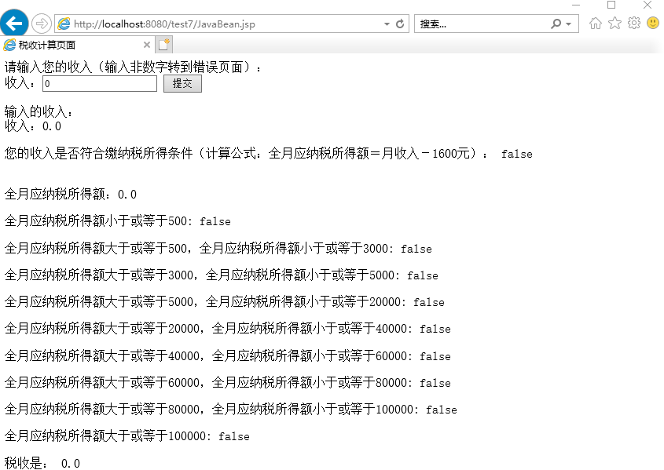

输入的是非数字或空字符：



输入的是负数：

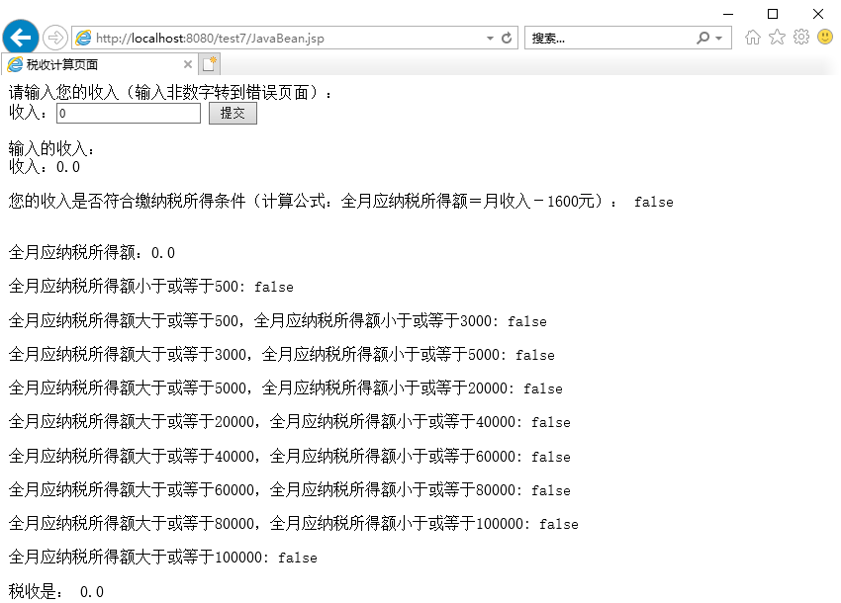

（处理不是很好）

符合条件计算税收情况：

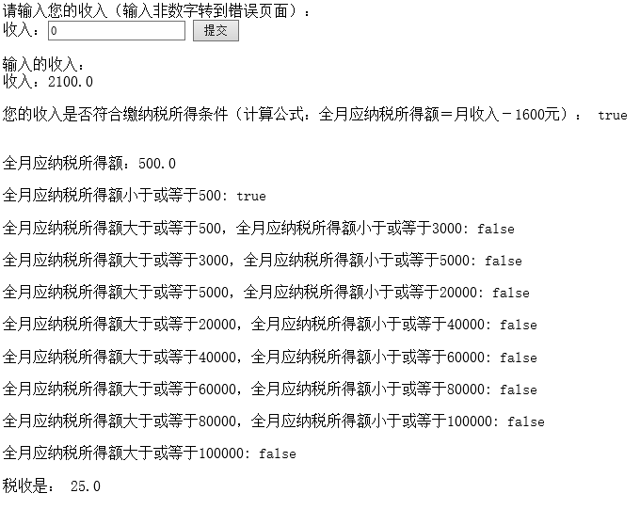

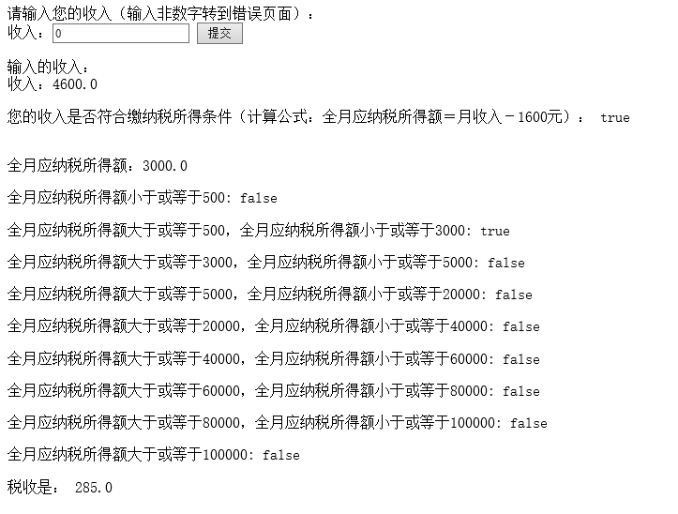

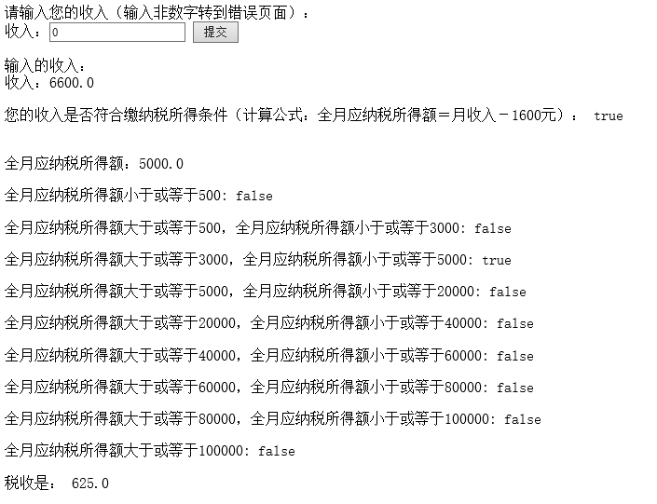

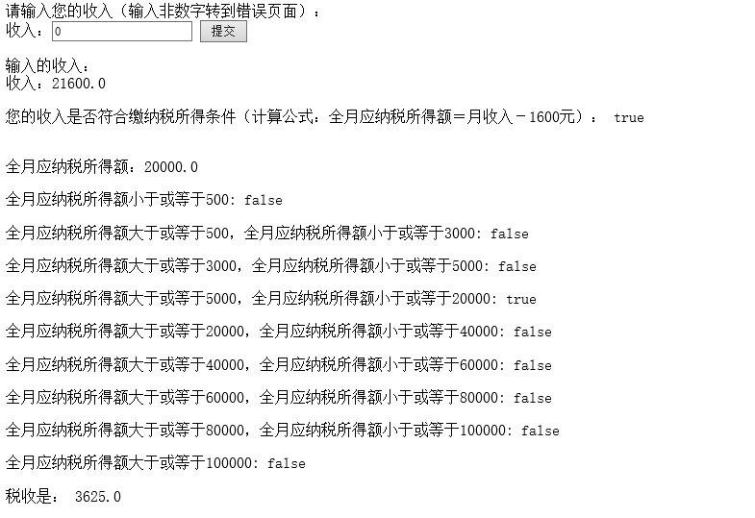

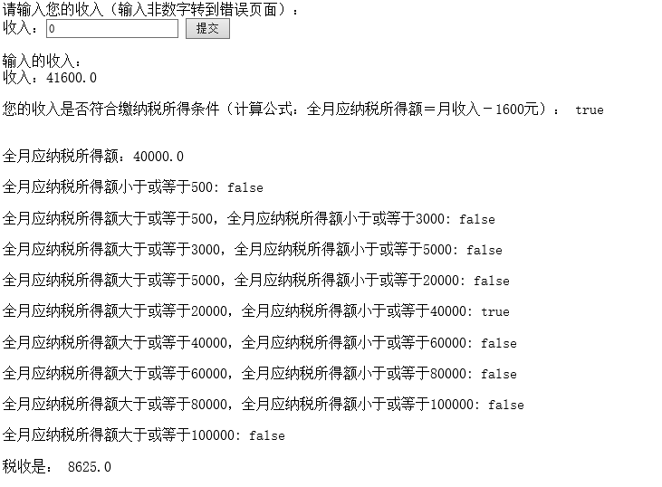

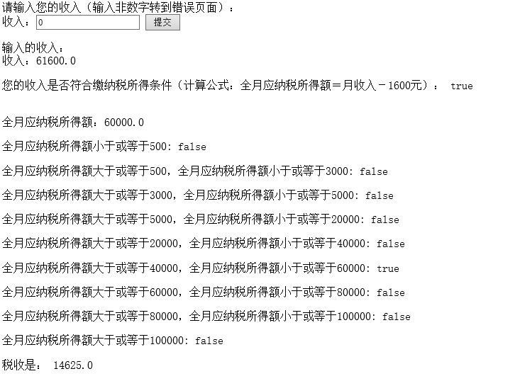

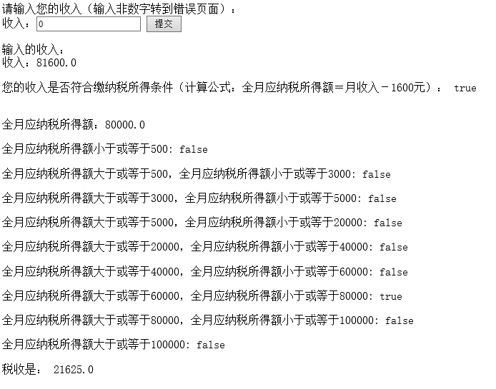

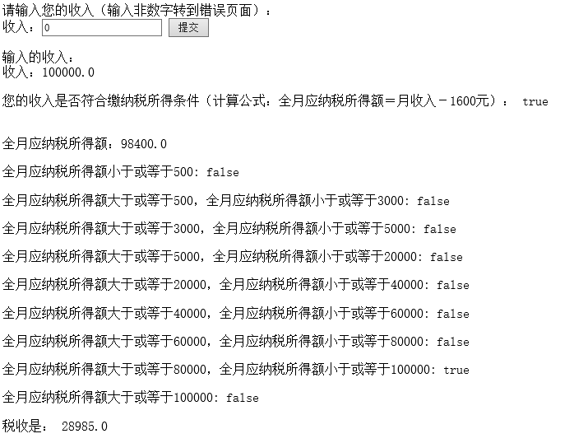

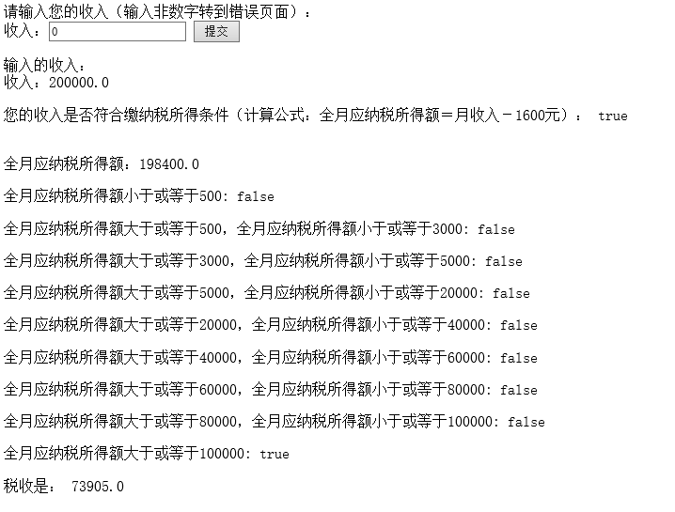

实验在浏览器下运行的结果截图，并进行解释。

# 收获与问题

设计简单页面

简单使用用javabean和errorPage

谈一谈你在本实验中所收获的内容及问题。